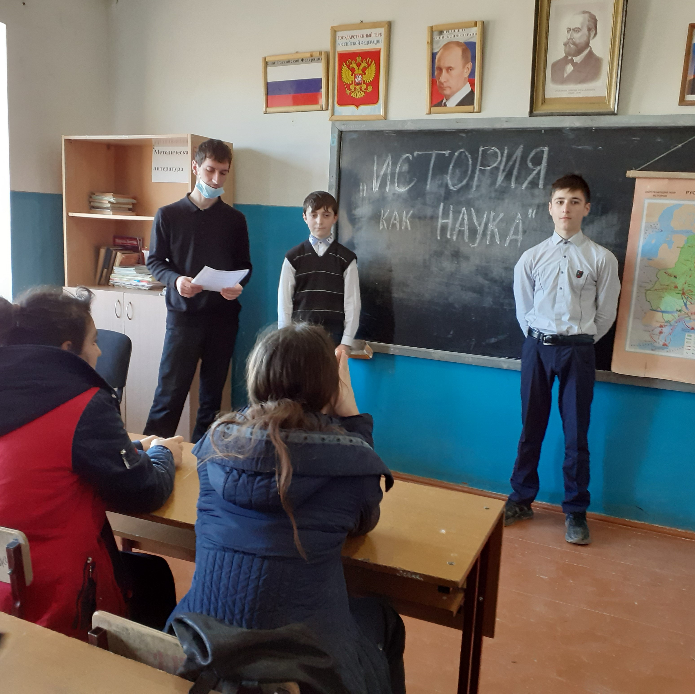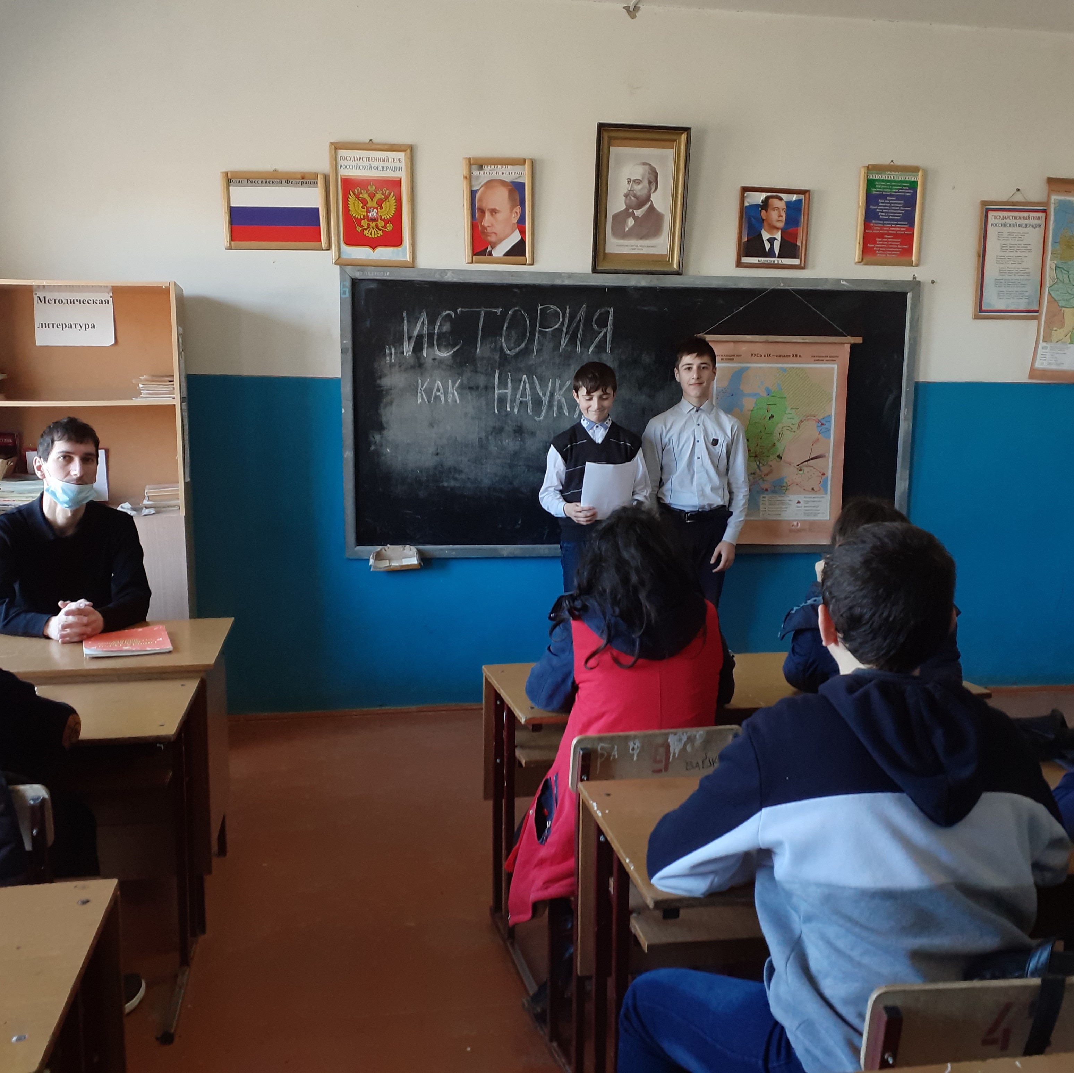ПЛАН-КОНСПЕКТ УРОКА
«Что изучает история »
Цели урока:
- Предметная – обучающиеся смогут дать определение истории, как науки, смогут перечислить исторические источники, смогут дать характеристику вспомогательным историческим дисциплинам;
- Познавательная – обучающиеся смогут сравнивать виды источников, и назвать отличительные особенности каждого;
- Регулятивная – обучающиеся смогут принимать решения в проблемной ситуации, оценивать свою деятельность на уроке
- Коммуникативная – обучающиеся смогут излагать свое мнение, учиться договариваться и приходить к общему решению в совместной деятельности, работая в парах.
- Личностные – обучающиеся смогут высказать свое мнение о роли истории в жизни людей, о роли наук-помощниц.
Тип урока: урок усвоения новых знаний.
Цели:
Деятельностная:
- Формирование у учащихся способностей к рефлексии коррекционно-контрольного типа и реализации коррекционной формы ( фиксирование собственных затруднений в деятельности, выявление их причин, построение и реализация проекта выхода из затруднений).
Содержательная:
- Закрепление и при необходимости коррекция изученных способов действий – понятий, алгоритмов.
Образовательная:
- Определить значение исторического прошлого для современности;
- используя знания учащихся подвести их к ответу на проблемный вопрос, который выражен в теме урока.
Развивающая:
- продолжать развитие речи через ответы на вопросы;
- продолжать развитие текстовых умений и навыков
- осуществлять индивидуальный и дифференцированный подход (творческие задания);
- развивать мышление: умение сравнивать, обобщать, делать выводы; развивать картографические умения и навыки.
Воспитательная:
- воспитывать любовь к Родине;
- чувство гордости за ее прошлое, настоящее и будущее
- развитие познавательного интереса к предмету;
- с целью эстетического развития воспитать у учащихся чувство прекрасного.
Задачи: в результате изучения темы ученики должны уметь:
- давать определения понятиям история, геральдика, исторические источники, страна, гимн, флаг;
- приводить примеры вещественных, письменных и устных источников;
- уметь соотносить дату и век;
- знать и называть вспомогательные исторические дисциплины;
- сформировать умение заполнять таблицу;
- определять и объяснять свое отношение к событиям изучаемого периода;
- решать учебно-жизненные задачи с позиции человека XXIв.
Формы работы учащихся: групповые, индивидуальные, письменные, устные, парные.
Необходимое техническое оборудование: компьютер, проектор, презентация.
План урока:
I. Организационный момент.
II. Изучение нового материала:

1. Что такое история.

2. Исторические источники.

3. Помощницы истории.
4. Хронология

5. О чем расскажет историческая карта.

6. Закрепление.

7. Домашнее задание

8. Итог
Ход урока:
1. Создание проблемной ситуацией

Ход урока:
I. Организационный момент.
II. Актуализация знаний.
1. Что вы видите на слайдах? Назовите те, которые вам известны.
- легендарный певец Баян, рассказывающий о давно минувших временах, наши предки славяне, встречающие заморских купцов. На полотне Василия Ивановича Сурикова запечатлен русский полководец Суворов, совершающий со своими солдатами героический переход через высокие горы Альпы, это картина Александра Павловича Бубнова «Утро на Куликовом поле». В центре расположена фотография ракеты, символизирующая освоение нашей страной космического пространства.
2. Объясните, что объединяет картины (картины прошлого нашей Родины)
3. Как вы думаете, о чем мы с вами сегодня будем говорить на уроке? О науке истории
4. Что нам поможет в работе? Учебник,
2. Формирование проблемы. (записывается на доске)
Сегодня мы с вами поговорим об истории. Это очень интересный, увлекательный предмет. Мы будем путешествовать во времени. Сегодня мы будем историками.
- Что же такое история? Зачем нужна история?
Слово «история» имеет много значений. Мы часто говорим: « Я расскажу Вам интересную историю…» или «Со мной приключилась интересная история…»
III. Изучение нового материала.

1. Что такое история.
- Зачем нужна история?
– Какие у вас есть предположения, версии решения проблемы?
Под учебной проблемой записывает ключевые слова, выделенные самими авторами версий:
1) узнать о прошлом;
2) понять, почему это происходило именно так;
– С помощью словаря объясните, что означает слово «история».
1) Работа со словарем.
Понятие «история» имеет несколько толкований – происшествие; рассказ о происшедшем (повествование); наука.
Вот как определяет историю энциклопедический словарь – ИСТОРИЯ (от греч. historia — рассказ о прошедшем, об узнанном),
1) процесс развития природы и общества.
2) комплекс общественных наук (историческая наука), изучающих прошлое человечества во всей его конкретности и многообразии. Исследуются факты, события и процессы на базе исторических источников, которыми занимаются источниковедение и ряд вспомогательных исторических дисциплин.
Выясняют два значения слова:
1) история – процесс развития человеческого общества;
2) история – наука, помогающая восстановить прошлое человечества;
Итак, история – это наука, которая изучает прошлое людей. Вчерашний день – это уже ИСТОРИЯ.
2) Работа с историческим источником.
Прочитайте текст. Ответьте на вопросы и перескажите его.
ИСТОРИЯ КАК НАУКА
История – это наука о появлении и развитии человеческого общества! Человек существует на Земле около двух миллионов лет. Человеческое общество развивается и изменяется. Процесс развития человеческого общества имеет свои законы, а история изучает и объясняет эти законы. История рассказывает нам, как жили люди много тысяч лет назад. Эта наука играет большую роль в изучении жизни общества и культуры народа.
Ответьте на вопросы.
1.Что такое история как наука? История – это наука о появлении и развитии человеческого общества!
2.Что изучает история? История рассказывает нам, как жили люди много тысяч лет назад.
3. Почему эта наука играет важную роль в жизни общества? Процесс развития человеческого общества имеет свои законы, а история изучает и объясняет эти законы.
Ребята, основные знания по истории вы получаете из школьного учебника.
??? А где еще можно узнать о прошлом?
- Я вам помогу, посмотрите таблицу и прочитайте, где вы еще сможете получить знания по истории. – Но есть проблема, все определения терминов перемешались.
- Ребята, попытайтесь соотнести правильно определение каждого термина.
Гипотезы:
1. Архив | А. Место, где хранятся, изучаются, демонстрируются посетителям памятники прошлого (одежда, вооружение, картины)
2. Библиотека | Б. Место, хранения подлинных письменных памятников прошлого
3. Музей | В. Место, где собраны и хранятся книги для того, чтобы их читали

1 | 2 | 3
б | в | а

1. Архив | Б. Место, хранения подлинных письменных памятников прошлого
2. Библиотека | В. Место, где собраны и хранятся книги для того, чтобы их читали
3. Музей | А. Место, где хранятся, изучаются, демонстрируются посетителям памятники прошлого (одежда, вооружение, картины)

2. Исторические источники
Откуда историки узнают о прошлом? Ведь его нет, оно прошло, исчезло! Исчезло, но не бесСЛЕДно, а оставив СЛЕДЫ.
Следами мы привыкли называть отпечатки ног или лап. Историки же называют следами все, что осталось от прошлого, что может нам рассказать о прошлом.

- проанализируйте текст «Исторические источники», используя следующие значки.
То, что я знал | Новое содержание | Не понятно, вызывает сомнение | Хочу узнать
V | + | ? | !

«Исторические источники»
История – это серьезная, комплексная наука, которая изучает прошлое разных стран и городов, жизнь великих людей разных веков. Чтобы отличать легенды от реальных исторических фактов, историки используют специальные источники. Что такое исторический источник, знают все школьники, которые учат историю. Это – одно из главных понятий в науке, ведь именно с изучения исторических источников начинается исследование того или иного исторического факта. Исторический источник – это предмет или документ, который относится к определенной эпохе. Этот предмет служит своеобразным свидетелем какого-то события. Именно с этих показаний начинается анализ того или иного исторического события, составляются представления о причине действий того или иного исторического деятеля.
Исторические источники – любые следы человеческой деятельности, случайно или сознательно оставленные на земле. Это весь комплекс документов и предметов материальной культуры, непосредственно отразивших исторический процесс и отдельные факты и события, на основании которых воссоздается представление о той или иной исторической эпохе, выдвигаются гипотезы о причинах или последствиях тех или иных исторических событий. Исторические источники весьма разнообразны. Всю совокупность исторических источников в современной исторической науке принято делить на следующие группы:
1. Письменные источники – это всевозможные сочинения, в том числе литературные произведения изучаемой эпохи, дошедшие до нас надписи самого разного содержания;
2. устные;
3. Вещественные источники – это различные памятники материальной культуры (остатки зданий, орудия труда и оружие, предметы быта, монеты и т. п.);
4. Этнографические источники – это обычаи, обряды, верования и т.д.,
5. Лингвистические источники – это данные языка (лексика, грамматический строй и т. д.);
6. Фольклорные источники – это памятники устного народного творчества (сказания, песни, басни, пословицы и т. д.), которые дошли до нас благодаря тому, что впоследствии были записаны;
7. кино – фотодокументы;
8. фонодокументы – звуковые записи.
К примеру, в пещере, которая была пристанищем древних людей, были обнаружены наскальные рисунки. Пещерные люди изобразили на стене сцену охоты, где несколько мужчин пытаются застрелить из лука быка, а остальные жители бросают в животные копья. Такой рисунок сразу дает историкам несколько реалистичных выводов. Во-первых, уже в те годы жители пещеры охотились, во-вторых, их интересовала именно крупная добыча, а раз животное они убивали вместе, значит их умственное развитие уже тогда было на высоком уровне. Кроме того, они уже умели делать примитивное оружие.
Исторические источники – это все то, что может рассказать нам о прошлом людей.
Даже детские считалочки и присказки могут быть следами прошлого. «Дождик, дождик пуще, дам тебе я гущи»! – кричат дети во время дождя и даже не подозревают, что это древнее обещание подарка богу дождя. Оно осталось от тех времен, когда наши предки верили в таких богов.
2) Работа с историческим источником по вариантам.
1 вариант. Источник № 1.
«В мусорной яме древнего поселка археологи нашли много костей. Большая часть принадлежала диким зверям и птицам, гораздо меньше было костей домашних животных: собак, свиней, коз; коровьих костей – ни одной. Мозговые кости, в том числе и собачьи, раздроблены острыми камнями. Среди мусора найдено много черепков глиняной посуды».
Сделайте выводы из этих находок:
1 .Какие занятия были знакомы жителям поселка?
2. Что было развито больше – скотоводство или охота?
3. Какие животные были уже приручены
2 вариант. Источник №2.
Представьте себе, что в горах вы видите высеченную на скале надпись:
«Я, царь великий, царь могучий, царь царей, отправился походом в соседнюю страну. Вражеское войско я разгромил, шесть тысяч воинов убил, двадцать городов сжег, сто тысяч мужчин и женщин взял в плен, коней, верблюдов, овец без счета угнал. Кто эту надпись уничтожит, пусть накажут того грозные боги».
О чем расскажет ученым этот письменный источник?
3) Практическая работа. Физминутка.
Распределите источники на вещественные и письменные.
Если называется источник письменный встает первый вариант.
Если называется источник вещественный встает второй вариант.
1. грамоты 2. оружие 3. монеты 4. одежда. 5. обувь 6. документы 7. орудия труда 8. домашняя утварь 9. дневники 10. былины 11. медали 12. воспоминания.
Письменные: 1,6,9,10,12.
1. грамоты
6. документы
9. дневники
10. былины
12. воспоминания
Вещественные: 2,3,4,5,7,8,11.
2. Оружие
3. монеты
4. одежда.
5. Обувь
7. орудия труда
8. домашняя утварь
11. медали
5) Творческое задание:
Какую историческую информацию можно почерпнуть из русских сказок?
Трудности «прочтения» источников: найти, понять, сохранить.

3. Помощницы истории.

- Изучая источники, ученые по крупицам восстанавливают прошлое. Порой эта работа похожа на головоломку, неизвестные буквы, язык, материал, а ученым необходимо собрать воедино всю информацию.
- Ребята, посмотрите на экран, что вы видите??? (Стол)

- Давайте представим, что крышка у стола это история, а ножки – это ее помощники. А давайте уберем у стола ножки, он будет столом?
-Нет.
- Значит и история, не будет существовать как наука, если у нее не будет помощников. А помощь истории оказывают, следующие науки.
1) Работа со словарем. Ознакомьтесь со вспомогательными историческими дисциплинами.
- какие из них вам известны?
Перечислите науки – помощницы истории
1. – археология 2. – палеография 3. – ономастика 4. – геральдика 5. – сфрагистика 6. – нумизматика 7. – генеалогия 8. – метрология
1. – археология – историческая дисциплина, изучающая по вещественным источникам историческое прошлое человечества
2. – палеография – вспомогательная историческая дисциплина (специальная историко – филологическая дисциплина), изучающая историю письма, закономерности развития его графических форм, а также памятники древней письменности в целях их прочтения, определения автора, времени и места создания.
3. – ономастика – наука, изучающая имена собственные всех типов и их происхождение.4. –5. –
4. – геральдика – специальная историческая дисциплина, занимающаяся изучением гербов, а также традиция и практика их использования.
5. – сфрагистика – вспомогательная историческая дисциплина, изучающая печати (матрицы) и их оттиски на различных материалах.
6. – нумизматика – вспомогательная историческая дисциплина, изучающая историю монетной чеканки и денежного обращения.
7. – генеалогия – вспомогательная историческая дисциплина, занимается изучением родственных взаимосвязей людей, историей родов, происхождением отдельных лиц, установлением родственных связей, составлением поколенных росписей и генеалогических древ.
8. – метрология – наука об измерениях, методах и средствах обеспечения их единства и способах достижения требуемой точности.
2) Блиц – турнир
Я предлагаю вам Блиц – турнир, определить, какая наука изучает предметы, которые я вам буду показывать.
- Лист старинной книги – палеография.
- Медаль – фалеристика.
- Герб – геральдика.
- Монета – нумизматика.
- Печать – сфрагистика
- Родословное древо – генеалогия.
- Флаг – флаговедение
Вексиллология – историческая дисциплина, занимающаяся изучением флагов и знамён. Она родственна геральдике. Действительно многие черты объединяют флаги с гербами, очень часто флаги были лишь одним из способов передачи гербового изображения. Но всё же не следует отождествлять гербы и флаги. Они, хотя и «ягоды одного поля», но различий в их истории предостаточно.
- Совок – археология
- Гиря – метрология
4. Хронология – наука о времени.
- Люди во все времена ценили время, учились правильно его считать, беречь. Для истории это особенно важно. Без знания дат не может быть знания истории. Я предстоит выполнить о задание на знание хронологии. Вспомним государственные праздники РФ.
1. Работа в парах, взаимопроверка.

- Государственные праздники России. Соотнести праздники и их даты.
- Новый Год; | А. 23 февраля;
- Праздник Весны и Труда; | Б. 1 января;
- День Защитника Отечества; | В. 9 мая;
- Рождество Христово; | Г. 1 мая;
- День Победы; | Д. 4 ноября;
- День народного единства; | Е. 7 января;
- День независимости России; | Ж. 8 марта;
- Международный женский день. | З. 12 июня.

1. | 2. | 3. | 4. | 5. | 6. | 7. | 8.
Б. | Г. | А. | Е. | В. | Д. | З. | Ж.

2. Самостоятельная работа в тетрадях, у доски.

- Напиши века римскими цифрами.
1 | 2 | 3 | 4 | 5 | 6 | 7 | 8 | 9 | 10
I | Ⅱ | Ⅲ | Ⅳ | Ⅴ | Ⅵ | Ⅶ | Ⅷ | Ⅸ | Ⅹ
11 | 12 | 13 | 14 | 15 | 16 | 17 | 18 | 19 | 20
Ⅺ | Ⅻ | XII | XIV | XV | XVI | XVII | XVIII | XIX | XX
5. О чем расскажет историческая карта
«Моря есть – плавать нельзя,
Дороги есть – ехать нельзя,
Земля есть – пахать нельзя. Что это?»
- Правильно – это историческая карта.
- Хорошо знать историю, зримо представлять события нам и помогает историческая карта.
- какие государства Древнего мира вы изучали?
- я предлагаю сравнить римское государство в разные периоды его существования.
Римская республика в 4 – 3 вв. до н.э.
- Сравните карты. Какие изменения на них произошли?
- Предположите, чем эти изменения можно объяснить?
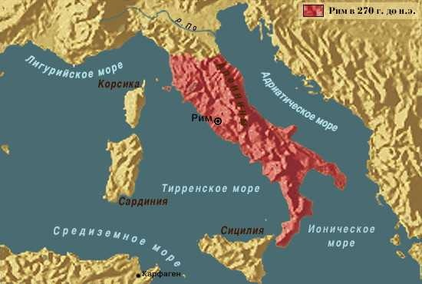
- Что нужно для завоеваний?
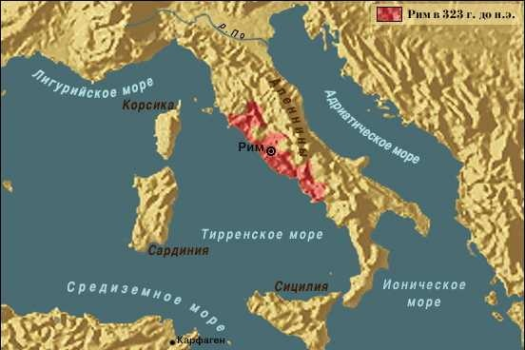

Какой ответ на основной вопрос урока мы можем дать? Чьи версии подтвердились?
IV Закрепление.
« История – это прошлое человечества и наука о прошлом человечества»
Предполагаемый вывод по проблеме:
-История нужна для того, чтобы понять прошлое и разобраться в настоящем, и в этом нам помогают исторические знания.
ПРИМЕНЯЕМ НОВЫЕ ЗАНАНИЯ
1) работа в группах
Как ты думаешь, мы, люди XXI века, должны помнить о том, что было в прошлом? Сформулируй свою позицию и аргументируй (объясни) её. Свой ответ запиши.
Позиция | Я считаю, что _____________  _________________________
Аргумент (ы) | Потому что _______________  _________________________  _________________________  _________________________
Игровой прием:
- ученики по очереди (или по желанию) должны высказать свое суждение об истории, начав его со слов «Мир истории – это…». Выиграет тот, чье суждение понравится большему числу одноклассников.

V. Урок хочется закончить словами древнеримского оратора Цицерона: «Не знать истории – значит всегда быть ребенком».
Давайте изучать историю, чтобы стать взрослыми! ВПЕРЁД! В МИР ИСТОРИИ!

